**边学边教，不断改进的线上课堂实践**

管理学院 杨媛媛

2020年，一场新冠疫情改变了商业社会，让直播成为主流；也因为这场疫情，影响正常开学，让大学教育彻底翻转，从线下课堂搬到线上，每一位老师都不得不成为课堂主播，在线授课，开展混合式教学。感谢南国商学院教育技术中心的技术专家们在开学前就为老师们开展一场又一场的精心、细心、耐心的技术培训，让我这个之前极少接触在线教学工具的菜鸟教师逐渐成长。

纸上得来终觉浅，绝知此事要躬行。本学期本人教授两门课程，分别是《创新思维学》和《公共关系（双语）》，在经过教育技术中心同事的培训后，我决定使用腾讯课堂+超星平台做为主要教学工具，原因在于：

1.腾讯课堂支持回放功能，有利于学生如果当时未能及时上课后续可以重听；2.超星平台有利于教师发布通知、签到、作业、课堂活动等，最关键有数据统计，能及时将教学效果反馈给教师。

《创新思维学》的课程开设在周一，第一次授课前，我既紧张又担心，不知道网络直播时是否会出现任何状况，为了以防万一，我提前用教育技术中心彭老师教授的Bandicam录屏工具录了一节课并把它放在了超星平台上。回顾第一次录课，并不满意，自顾自的对着屏幕说话，中间一度说不下去，只好暂停重录。后来好不容易录好了40分钟，现在也不敢回看，总觉得有那么一点不自然。但这个Bandicam录屏工具十分好用，以后制作微课也可以用上。



利用腾讯课堂授课将近4周，也摸索出了这个平台的一些小规律，觉得还是有很多方便之处：

1.上课教室固定，方便学生进入，考勤记录功能强大。同一个教师不变教室的前提下，学生端只要去过一次，便可记住，无须来回更换。支持回放，方便学生重听。强大的考勤功能记录，利于教师学生管理，同时对学生听课时长均有记录。

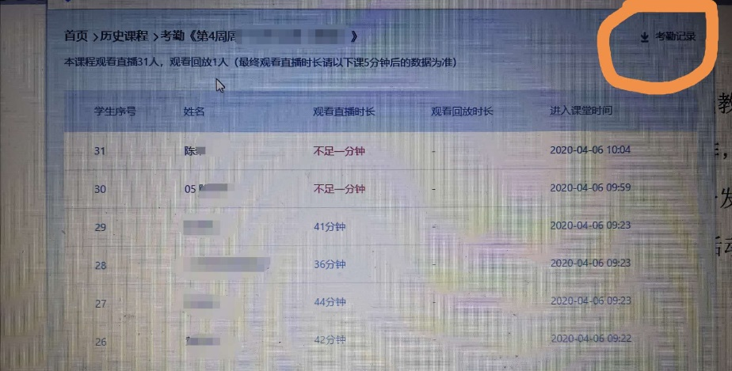

2.课堂操作方便，教学功能齐备。在线课堂可以播放PPT、视频；教师可以选择打开摄像头出镜，支持画中画功能，学生可以一边看PPT一边看到老师头像；教师也可以选择不出镜。一般画中画功能对网络的稳定性和速度有一定要求，建议网速不足的教师选择不出镜授课，或课前及下课前出镜片刻与学生互动，加强学生注意力和增加亲切感。课堂同时还可以方便教师在PPT上圈重点，一些教学小工具操作简单容易上手。

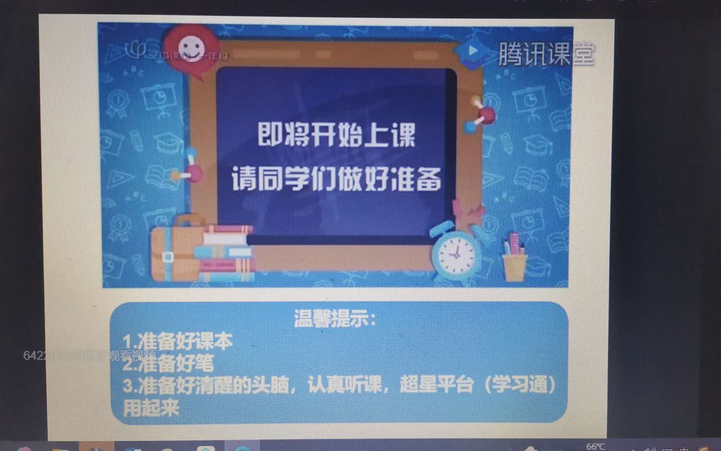

3.课堂同时有利于师生即时交流。课堂有讨论区，可以随时让学生发“弹幕”表达。学生听课高兴了会送老师小花，及时反馈激励教师。教师在授课过程中说的一些重点内容，也可以通过在讨论区打字强调，让学生看见。在课堂提问环节我通过利用讨论区回答前5名同学加分的激励，很好的调动了学生的学习积极性和讨论热情。

在教学过程中利用腾讯课堂，在教学前后我发现超星平台简直就是每位教师的教学管理小助理：简单、方便，功能齐备。

1. 超星平台使用方便，手机端称作“学习通”；电脑端称作“超星”，每个学生都在开学时就有平台的账号，方便登录使用，也有利于教师分班管理。
2. 方便通知学生，做好课前预习准备。《创新思维学》这门课程在授课过程中有一些小游戏需要学生参与，我会提前在超星发布通知，让学生做好游戏开展时所需要的材料，例如白纸，在授课时就可以即时开展互动。
3. 帮助教师管理学生，课堂活动管理功能强大。《创新思维学》的课程课上有一些实践活动，需要学生开动脑筋自主设计创作，为了调动学生的积极性，我利用超星平台“活动中的问卷”，通过发放问卷设计活动，设置分数，吸引学生课堂思考，课后上传作品得分，也方便教师课后登录平台查看学生的实践活动成果。以前没有使用超星平台，教师查看学生课堂活动作业是一种负担，既需要收集一堆纸质材料，还需要批改再登记成绩；通过超星平台，可以实现减负增效，数据显示一目了然，大大提高教学管理效率。

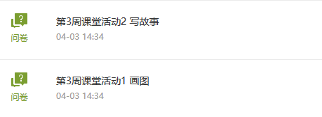

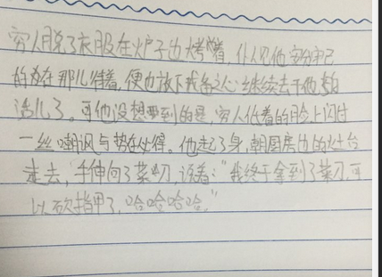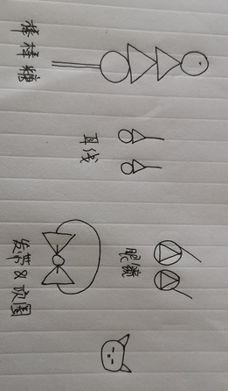

1. 方便发布作业、测试，有利于检查教学效果。利用超星平台发布和回收作业，简单高效。教师只需登录平台就可以看到批改作业提示，了解作业提交和完成情况，平台的数据统计功能完善。例如，错题的比例分布，学生未完成情况，还可以设置生生互评，让学生之间互相评价培养学生的概括总结能力。

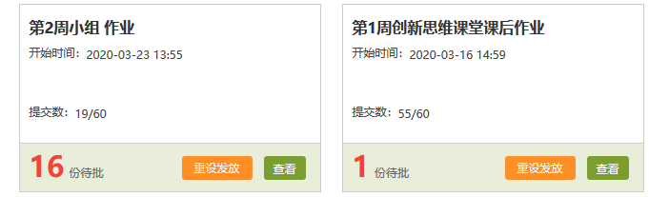



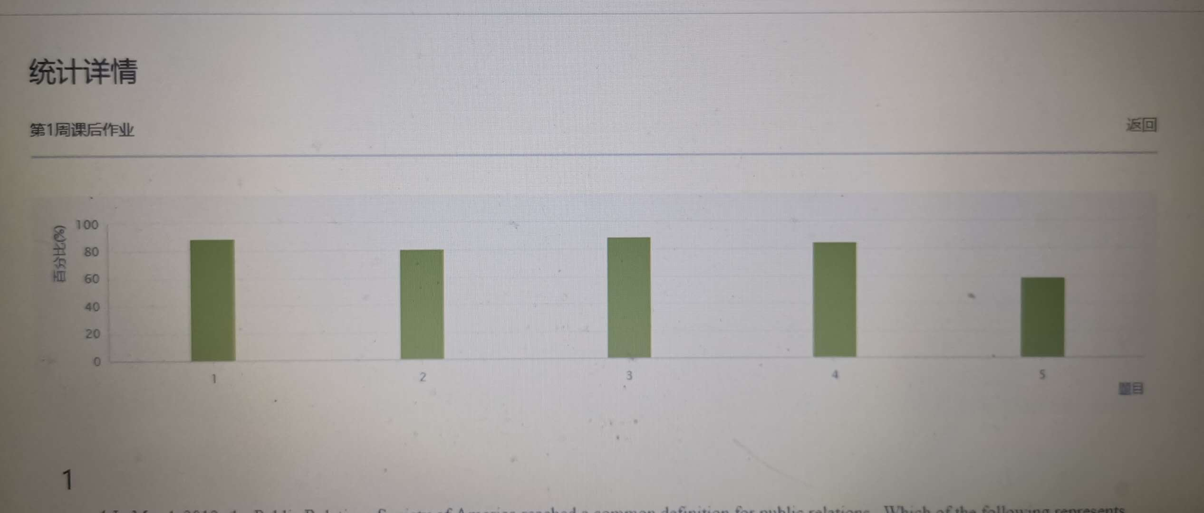

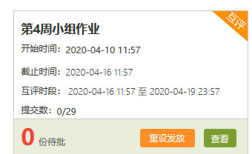

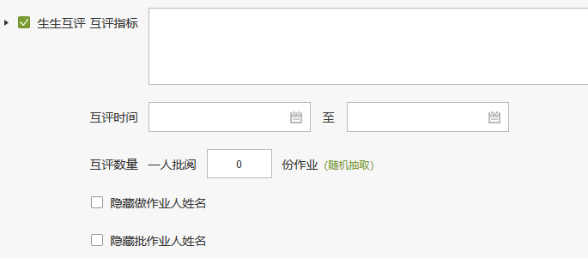

在边学边教的过程中，特别感谢“南国在线交流支教群”里每位老师的慷慨分享，他们无私的将宝贵的实践经验传递交流，让我受益匪浅。总结本学期的教学心得，其实还是：“用心”、“认真”、“细心”、“耐心”。要上好一节课，需要老师课前课后做好不同的准备，要上好每一节课，需要老师对教学的真心热爱和无私奉献。